Периодическое печатное издание Совета депутатов и Администрации Красногривенского сельсовета

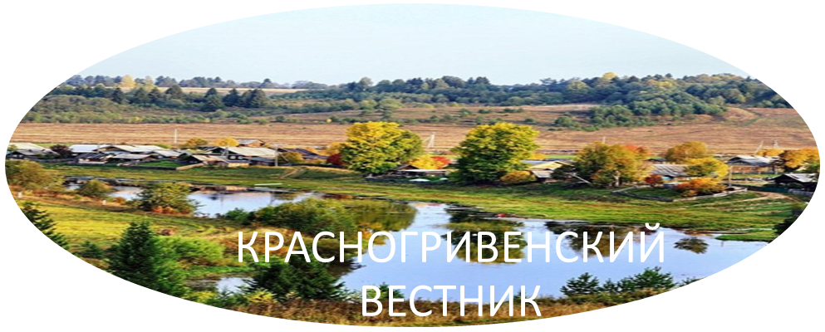

№ 2 от 31.01.2025г.

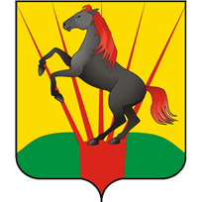

АДМИНИСТРАЦИЯ КРАСНОГРИВЕНСКОГО СЕЛЬСОВЕТА
ДОВОЛЕНСКОГО РАЙОНА НОВОСИБИРСКОЙ ОБЛАСТИ

ПОСТАНОВЛЕНИЕ

29.01.2025 № 5
п. Красная Грива

О присвоении адреса объекту адресации

Руководствуясь пунктом 21 части 1 статьи 14 Федерального Закона Российской Федерации от 06.10.2003 года №131-ФЗ «Об общих принципах организации местного самоуправления в Российской Федерации», статьей 3 Закона Новосибирской области от 24.11.2014 года №484-03 «Об отдельных вопросах организации местного самоуправления в Новосибирской области», Законом Новосибирской области от 02.06.2004 года №200-03 «О статусе и границах муниципального образования Новосибирской области», постановлением Правительства Российской Федерации от 19.11.2014 года №1221 «Об утверждении Правил присвоения, изменения и аннулирования адресов», приказом Министерства финансов Российской Федерации от 05.11.2015 года №171 и «Об утверждении Перечня элементов планировочной структуры, элементов улично-дорожной сети, элементов объектов адресации, типов зданий (сооружений) помещений, используемых в качестве реквизитов адреса, и Правил сокращенного наименования адресообразующих элементов», Администрация Красногривенского сельсовета Доволенского района Новосибирской области
ПОСТАНОВЛЯЕТ:
1. Присвоить адрес квартире:
- квартире с кадастровым номером 54:05:020702:300 присвоить адрес: Российская Федерация, Новосибирская область, муниципальный район Доволенский, сельское поселение Красногривенский сельсовет, посёлок Красная Грива, улица Набережная, дом 17 квартира 2;
- квартире с кадастровым номером 54:05:020702:304 присвоить адрес: Российская Федерация, Новосибирская область, муниципальный район Доволенский, сельское поселение Красногривенский сельсовет, посёлок Красная Грива, улица Набережная, дом 21 квартира 3;
- квартире с кадастровым номером 54:05:020702:305 присвоить адрес: Российская Федерация, Новосибирская область, муниципальный район Доволенский, сельское поселение Красногривенский сельсовет, посёлок Красная Грива, улица Набережная, дом 21 квартира 4;
- квартире с кадастровым номером 54:05:020702:156 присвоить адрес: Российская Федерация, Новосибирская область, муниципальный район Доволенский, сельское поселение Красногривенский сельсовет, посёлок Красная Грива, улица Набережная, дом 14 квартира 1;
2. Постановление вступает в силу с момента подписания.
3. Контроль за исполнением настоящего постановления оставляю за собой.

Глава Красногривенского сельсовета
Доволенского района Новосибирской области В.В.Морозова

АДМИНИСТРАЦИЯ КРАСНОГРИВЕНСКОГО СЕЛЬСОВЕТА
ДОВОЛЕНСКОГО РАЙОНА НОВОСИБИРСКОЙ ОБЛАСТИ

ПОСТАНОВЛЕНИЕ

31.01.2025 № 6
п.Красная Грива

Об утверждении Программы профилактики правонарушений в области пожарной безопасности на территории Красногривенского сельсовета Доволенского района Новосибирской области на 2025 год

В соответствии с Федеральными законами от 23.06.2016 №182-ФЗ «Об основах системы профилактики правонарушений в Российской Федерации», от 21.12.1994 №69-Фз «О пожарной безопасности», от 06.10.2003 №131-ФЗ «Об общих принципах организации местного самоуправления в Российской Федерации», от 22.07.2008 №123-Фз Технический регламент о требованиях пожарной безопасности», постановлением Правительства Российской Федерации от 16.09.2020 №1479 «Об утверждении Правил противопожарного режима в Российской Федерации», руководствуясь Уставом сельского поселения Красногривенского сельсовета Доволенского муниципального района Новосибирской области, Администрация Красногривенского сельсовета Доволенского района Новосибирской области П О С Т А Н О В Л Я ЕТ:
1. Утвердить прилагаемую программу профилактики правонарушений в области пожарной безопасности на территории Красногривенского сельсовета Доволенского района Новосибирской области на 2025 год.
2. Опубликовать настоящее постановление в периодическом печатном издании «Красногривенский вестник» и на официальном сайте Администрации Красногривенского сельсовета Доволенского района Новосибирской области.
3.Постановление вступает в силу после официального опубликования и распространяет свое действие на правоотношения, возникшее с 01.01.2025 года.
4. Контроль за исполнением данного постановления оставляю за собой.

Глава Красногривенского сельсовета
Доволенского района
Новосибирской области В.В.Морозова

УТВЕРЖДЕНА
постановлением Администрации
Красногривенского сельсовета
Доволенского района
Новосибирской области
от 31.01.2025года № 6

ПРОГРАММА
профилактики правонарушений в области пожарной безопасности на
территории Красногривенского сельсовета Доволенского района Новосибирской области на 2025 год

- Общие положения
Программа профилактики правонарушений в области пожарной безопасности на территории Красногривенского сельсовета Доволенского района Новосибирской области на 2025 год (далее – Программа) разработана в соответствии с Федеральными законами от 23.06.2016 №182-ФЗ «Об основах системы профилактики правонарушений в Российской Федерации», от 21.12.1994 №69-Фз «О пожарной безопасности», от 06.10.2003 №131-ФЗ «Об общих принципах организации местного самоуправления в Российской Федерации», от 22.07.2008 №123-Фз Технический регламент о требованиях пожарной безопасности», постановлением Правительства Российской Федерации от 16.09.2020 №1479 «Об утверждении Правил противопожарного режима в Российской Федерации».
Программа устанавливает основные задачи и направления деятельности Красногривенского сельсовета Доволенского района Новосибирской области (далее – Красногривенского сельсовета) по профилактике правонарушений в области пожарной безопасности на территории посёлка Красная Грива, посёлка Солонцовый, деревни Сарыбалык и посёлка Даниловская Ферма , за границами сельских населенных пунктов (далее – территория посёлка Красная Грива, посёлка Солонцовый, деревни Сарыбалык и посёлка Даниловская Ферма) в рамках реализации первичных мер пожарной безопасности.
В целях реализации Программы Администрацией Красногривенского сельсовета Доволенского района Новосибирской области могут приниматься муниципальные правовые акты.

2.Основные направления деятельности профилактики правонарушений
2.1 Профилактика правонарушений в области пожарной безопасности осуществляется по следующим основным направлениям:
- предупреждение правонарушений;
- развитие системы профилактического учета лиц (организаций), склонных к совершению правонарушений;
- обеспечение пожарной безопасности;
- повышение уровня правовой грамотности и развитие правосознания граждан.

3. План мероприятий по проведению профилактики правонарушений в области пожарной безопасности на 2025 год.

№  п/п | Наименование мероприятия | Срок исполнения | Исполнитель
1 | Издание и своевременная корректировка муниципальных правовых актов, принятых в целях реализации первичных мер пожарной безопасности. | по мере  необходимости | Зам.главы администрации
2 | Планирование и проведение профилактических мероприятий с населением в виде правового просвещения и организаций с использованием различных мер образовательного, воспитательного, информационного, организационного или методического характера. | постоянно | Специалист администрации
3 | Осуществление информационного обеспечения профилактики правонарушений в информационно - телекоммуникационной сети «Интернет» путем создания специальных вкладок на официальном сайте Администрации Красногривенского сельсовета Доволенского района Новосибирской области. | постоянно | Зам.главы администрации
4 | Организация работы по выполнению требований пожарной безопасности на подведомственных объектах и территориях, в том числе в муниципальном фонде, и исполнению предписаний должностных лиц федерального государственного пожарного надзора. | постоянно | Зам.главы администрации
5 | Проведение подворных (поквартирных) обходов мест проживания неблагополучных семей, проведение разъяснительных бесед о соблюдении требований пожарной безопасности | постоянно | Специалист администрации
6 | Очистка гидрантов находящихся на территории Красногривенского сельсовета Доволенского района Новосибирской области. | Октябрь –  апрель | МУП КХ «Довольное» ( по согласованию)
7 | Организация работы за состоянием подъездных путей к жилым домам и зданиям, находящихся на территории Красногривенского сельсовета Доволенского района Новосибирской области для беспрепятственного проезда пожарной техники. | Октябрь –  апрель | Глава Красногривенского сельсовета
8 | Установление дополнительных требований пожарной безопасности. | в случае повышения пожарной безопасности | Специалист администрации
9 | Обеспечение взаимодействия лиц, участвующих в профилактике правонарушений, на территории посёлка Красная Грива, посёлка Солонцовый, деревни Сарыбалык и посёлка Даниловская Ферма | в период пожароопасного  сезона | Специалист администрации

Редактор:
Администрация Красногривенского
сельсовета Доволенского района Новосибирской области
Адрес: 632473, Новосибирская область, Доволенский район, посёлок Красная Грива, ул. Набережная, 8.

Соучредители:
Совет депутатов Красногривенского сельсовета Доволенского района Новосибирской области;
Администрация Красногривенского сельсовета Доволенского района Новосибирской области.

